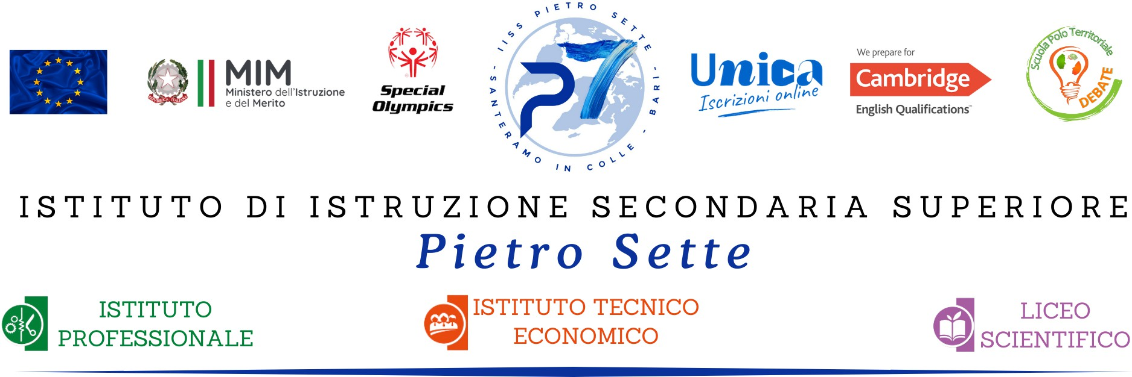

PROGRAMMA SVOLTO
DI
ITALIANO
CLASSE: III A IMI
A.S. 2025/26
DOCENTE :
Olimpia Matarrese
CONTENUTI DISCIPLINARI
Lettura, produzione e comprensione del testo.

Il riassunto.

Testo argomentativo.

Linee di evoluzione della cultura e del sistema letterario.

Testi e autori fondamentali che caratterizzano l’identità culturale nazionale italiana nelle varie epoche.

Il Medioevo.

La poesia del Duecento e del Trecento in Italia.

Dante: analisi Divina Commedia e lettura brani scelti.

Petrarca: vita e opera.

Boccaccio: analisi Decamerone e lettura brani scelti.

Umanesimo e Rinascimento.

Educazione Civica I quadrimestre: il public speaking.

Santeramo in Colle, 4/06/2026
Il docente __________________________________

Le alunne
__________________________________ _________________________________

